|  |  |  |
| --- | --- | --- |
| **Идентификатор** | |  |
| **Название** | | задачи |
| **Участники** | | программист |
| **Описание** | | Просмотр задач на выполнение |
| **Предусловие** | | регистрация |
| **Постусловие** | | Выполнение задачи |
| **Основной поток событий** | | 1. Просматриваются задачи 2. Начало выполнения нужной задачи |
| **Альтернативные потоки** | **Поток A** |  |
| **Поток В** |  |
| **Приоритет** | |  |

|  |  |  |
| --- | --- | --- |
| **Идентификатор** | |  |
| **Название** | | Затраченное время |
| **Участники** | | программист |
| **Описание** | | Просмотр потраченного времени |
| **Предусловие** | |  |
| **Постусловие** | |  |
| **Основной поток событий** | | 1. Выбор проекта 2. Просмотр времени |
| **Альтернативные потоки** | **Поток A** |  |
| **Поток В** |  |
| **Приоритет** | |  |

Просмотр задачи

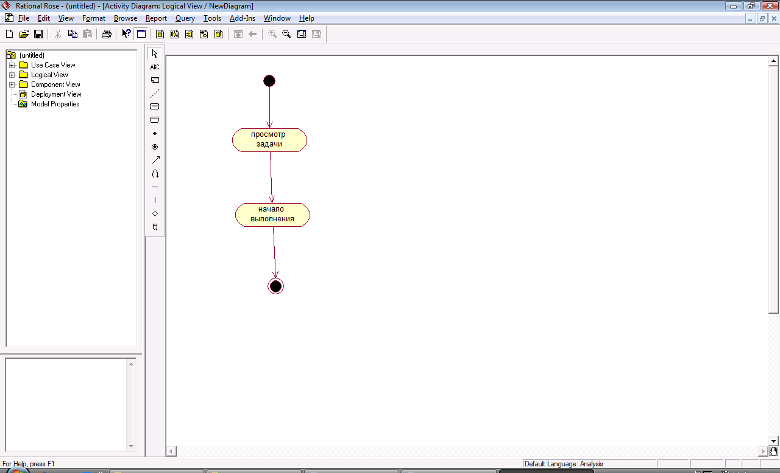

Затраченное время

